Памятка для родителей
о запрете использования сотовых телефонов в школе во время уроков
Уважаемые родители!
Доводим до Вашего сведения, что в школе принято новое Положение о сотовых телефонах на основании изменений в ФЗ Об образовании от 19 ноября 2023г
П.4.1., ч.1, ст.43.
« не использовать средства подвижной радиотелефонной связи во время проведения учебных занятий при освоении образовательных программ начального общего, основного общего и среднего общего образования, за исключением случаев возникновения угрозы жизни или здоровью обучающихся, работников организации, осуществляющей образовательную деятельность, иных экстренных случаев»
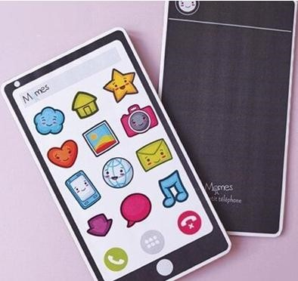
Главные моменты:
- Лучше, конечно, вообще не носить телефон в школу.
- Если вы переживаете, как дети дойдут до дома, тогда: телефон даѐте, но ученик при входе в школу должен его выключить или поставить на беззвучный режим, а включить только при выходе из школы.
- На уроке телефон доставать нельзя и даже как калькулятором им пользоваться НЕЛЬЗЯ!!!
- Если ребѐнок ждѐт важного звонка от Вас, ставит на беззвучный режим и во время звонка просится выйти в коридор – поговорить.
- Если ученик играет на телефоне во время урока или он у него зазвонил, учитель имеет право забрать телефон и отнести к директору с последующим вызовом родителей в школу!
- Если Ваш ребѐнок телефон потерял или его украли во время учебного процесса, ШКОЛА ОТВЕТСТВЕННОСТИ НЕ НЕСЁТ, так как запретила их носить!!!

